

Propuesta de Colaboración Profesional

Centro de Padres y Apoderados CPAS

Preparado para:

Proyecto de Título I

Profesora Jessica Meza-Jaque

29 de Septiembre 2016

Preparado por:

Víctor H. Coronado Alarcón

ÍNDICE TEMÁTICO

CONTENIDOS Nº Pág

1 Introducción 5
2 Identificación del Problema 5
3 Objetivos 5
3.1 Objetivo General 5
3.2 Objetivos Específicos 6
4 Alcance del Proyecto 7
4.1 Supuestos del alcance 8
4.2 Limitaciones al alcance 8
5 Solución Propuesta 8
6 Enfoque de Solución 8
6.1 Enfoque técnico 9
6.2 Enfoque funcional 9
6.3 Enfoque metodológico 10
7 Organización y Cronograma 12
7.1 Equipo de proyecto 12
7.2 Roles y responsabilidades 12
7.3 Cronograma de proyecto 14
8 Factores Críticos de Éxito 15
9 Condiciones Comerciales 16
10 Conclusiones 16
11 Anexos 17

ÍNDICE DE TABLAS

Tabla 7-1 Descripción de los roles que trabajarán en este proyecto, así como las responsabilidades de cada uno de ellos. 9
Tabla 7-2 Roles y responsabilidades del cliente. 9

ÍNDICE DE FIGURAS

Figura 5-1 Diagrama de solución a alto nivel. Se observan los distintos componentes que forman la solución. 6
Figura 5-2 Módulos funcionales que conforman la solución. 7
Figura 5-3 Enfoque metodológico de la solución. 7
Figura 6-1 Organigrama del proyecto. Se observan los roles nuestros y del cliente. 8
Figura 6-2 Cronograma de proyecto. 9

Introducción

En este ámbito el Centro de Padres como Organización representativa de los Padres debe ampliar su aporte más allá del ámbito financiero y de infraestructura, es necesario que cuente con un nivel básico de información. Los canales tradicionales de información, tanto desde la dirección del establecimiento hacia los centros generales, como desde éstos a los Apoderados y viceversa, muchas veces no funciona tan bien como se esperaría.

Identificación del Problema

La necesidad de construir este Software surge a partir de la petición del Colegio Santa Elena para transparentar los procesos de la Directiva del Centro de Padres y Apoderados.

Figura 1: Diagrama Causa Efecto.

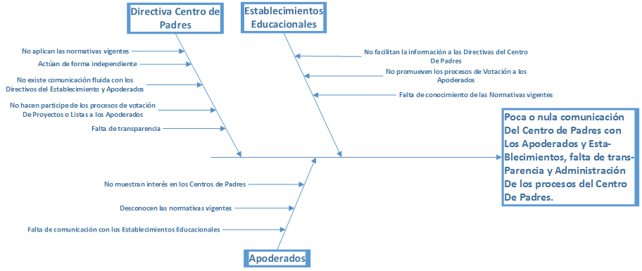

Objetivos

Objetivo General

Desarrollar un software basado en las normas técnicas del Ministerio de Educación que permita gestionar, administrar, difundir información y transparentar los procesos de un Centro de Padres y Apoderados del Colegio Santa Elena.

Objetivos Específicos

Disminuir el tiempo que dedica el Presidente del Centro de Padres y Apoderados en generar las votaciones de Proyectos para los Apoderados.

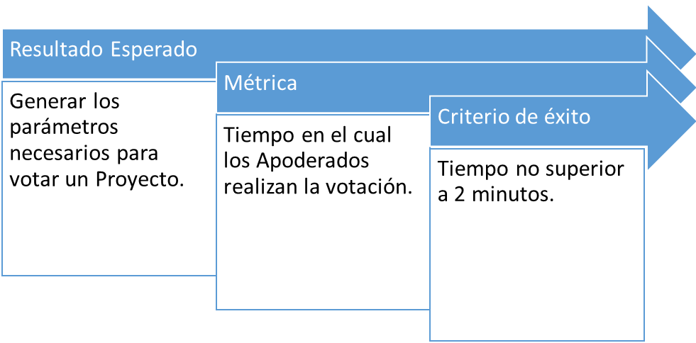

Transparentar las rendiciones de dinero por ingresos y/o egresos realizados en el Centro de Padres.

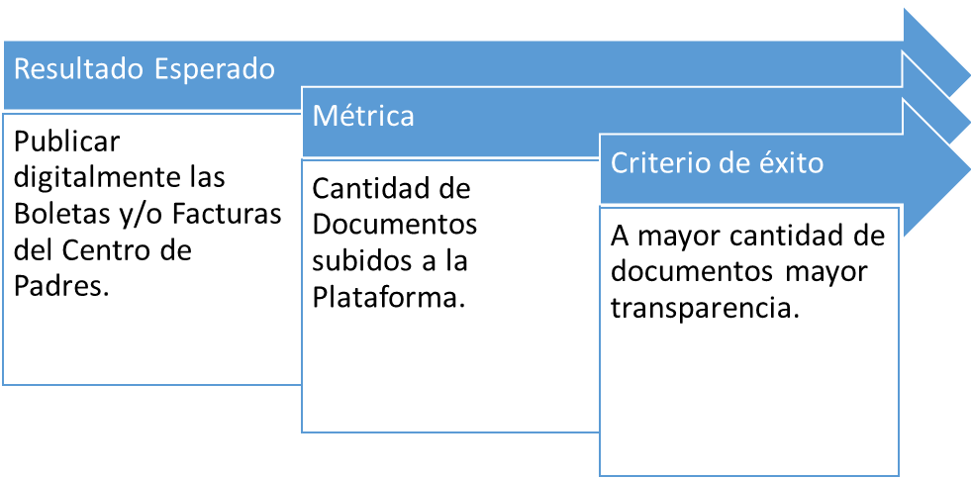

Disminuir el tiempo que destina el Tesorero del Centro de Padres y Apoderados en evaluar la información contable de rendiciones.

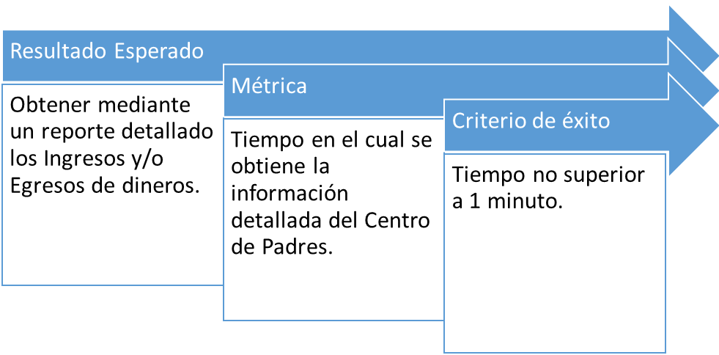

Disminuir el tiempo que destina el Tesorero del Centro de Padres y Apoderados en obtener la información contable de rendiciones.

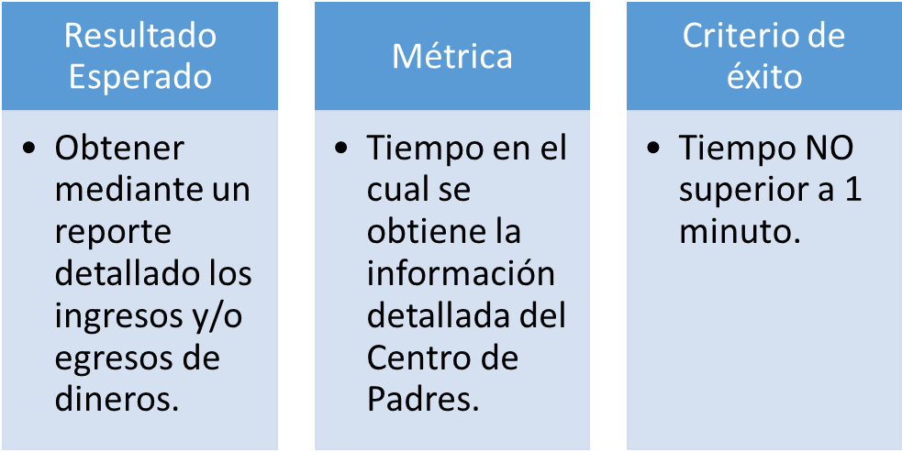

Alcance del Proyecto
CPAS, será una página web que estará disponible en Internet a la cual podrán acceder aquellos Centros de Padres que contraten el Servicio de Gestión, cabe destacar que el Cliente con el cual se está trabajando actualmente es el Colegio Santa Elena de la Comuna de Santiago.

Supuestos del alcance
- El cliente debe contar con una conexión a internet, de al menos 1 Mb por cada estación de trabajo.
- El cliente deberá proporcionar los datos de los usuarios que ingresarán al Sistema mediante un archivo Excel ya formateado.
- El código fuente del software NO será entregado al Cliente, ya que la página web será un Servicio.
- Los datos estarán bajo la custodia de CPAS no del Cliente.

Limitaciones al alcance
- Se deberá contar con un Hosting que soporte el alojamiento de páginas web desarrolladas en asp.net y con Framework 4.0 o Superior.
- El Hosting deberá contar con un up-time de al menos el 99,0%.

Solución Propuesta

Creación de un Software Web con distintos módulos de Gestión, cuyas funcionalidades permitan a un Centro de Padres y Apoderados realizar distintas acciones dentro del Sistema para transparentar sus procesos y digitalizar la información.

El Sistema será accesible desde cualquier dispositivo con acceso a Internet.

Enfoque de Solución

Enfoque técnico

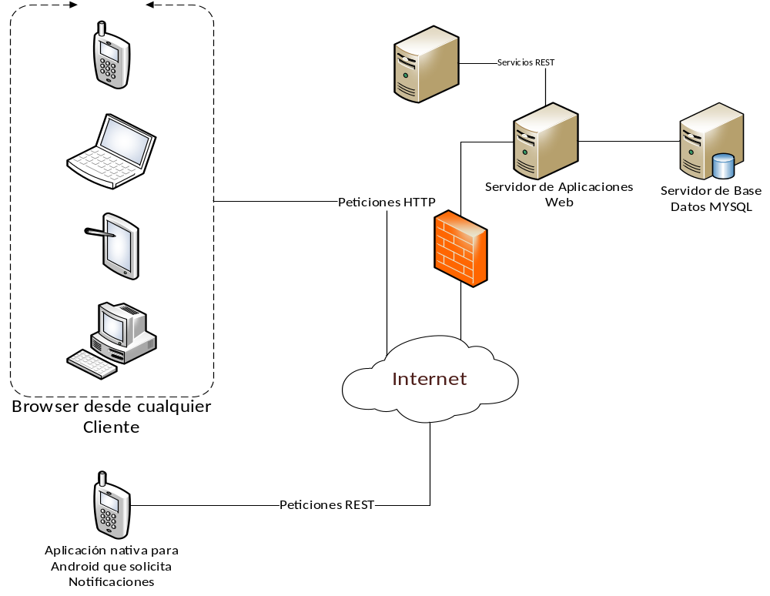

Figura 5-1 Diagrama de solución a alto nivel. Se observan los distintos componentes que forman la solución.

Enfoque funcional

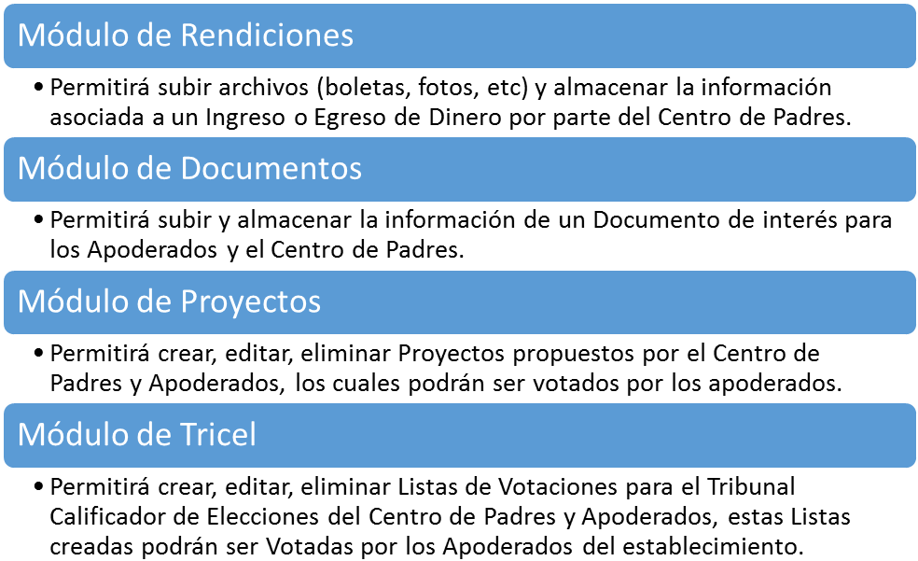

Figura 5-2 Módulos funcionales que conforman la solución.

Enfoque metodológico

Usaré Prototipo Reutilizable, por los siguientes motivos:
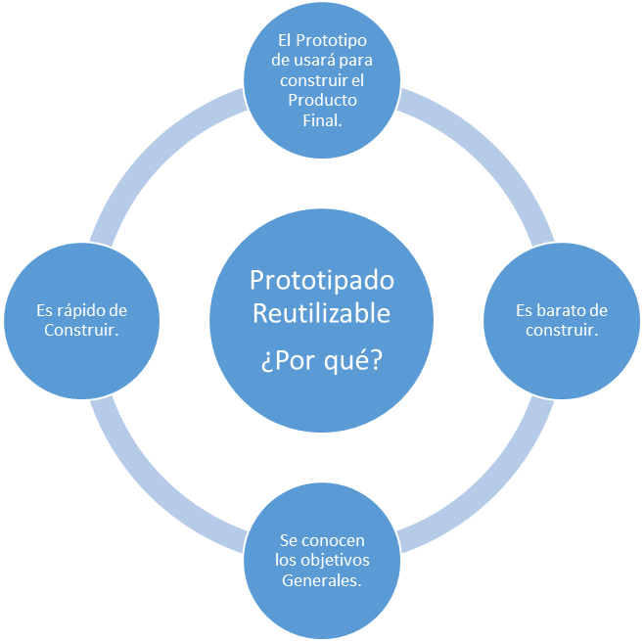
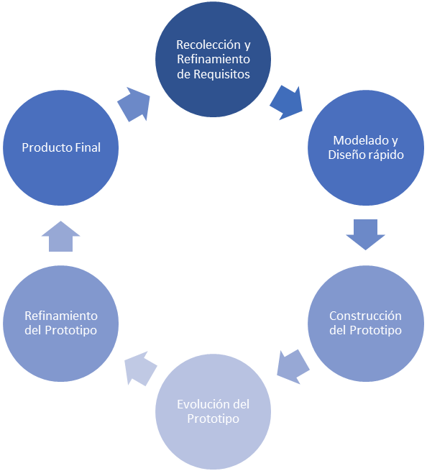
Figura 5-3 Enfoque metodológico de la solución.

Organización y Cronograma

Equipo de proyecto
Empresa CPAS
Cliente (Centro de Padres y Apoderados)
Colegio Santa Elena

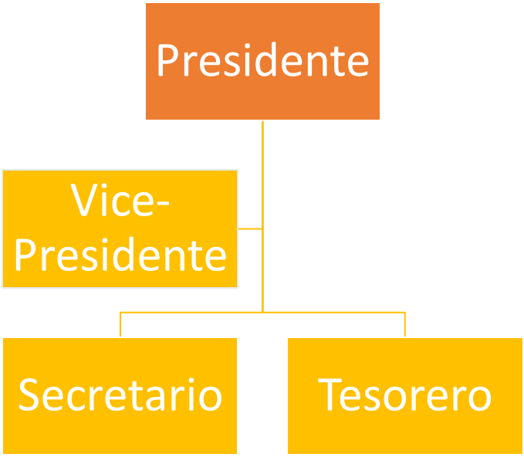
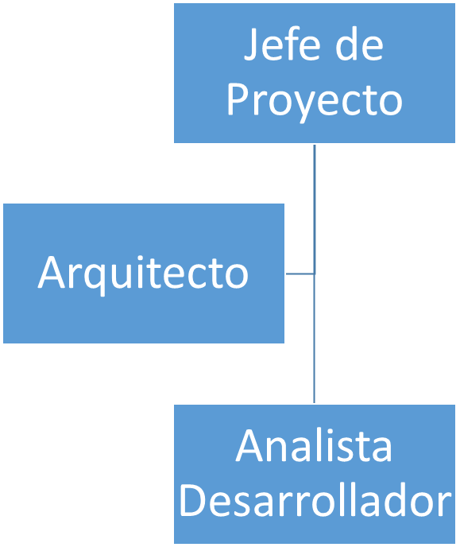

Figura 6-4 Organigrama del proyecto. Se observan los roles nuestros y del cliente.

Roles y responsabilidades

Dscribir cada uno de los roles. En este caso los roles “nuestros”:

# | Rol | Responsabilidades
 | Gerente de Proyecto | - Gestionar a alto nivel el equipo de proyecto de NUESTRA EMPRESA  - Facilitar la labor del equipo de proyecto.  - Interactuar a alto nivel con el comité de gestión del cliente.
 | Arquitecto | - Dar soporte al cliente y al equipo de construcción en términos de ayudar a encontrar la mejor solución, desde el punto de vista técnico, ante algún problema.  - Validar las especificaciones técnicas de arquitectura generadas por el equipo de desarrollo.
 | JP | - Facilitar la información de evolución del proyecto al cliente.  - Aplicar acciones correctivas en caso de desvío.  - Garantizar la disponibilidad de recursos comprometidos.  - Eliminar impedimentos al equipo de desarrollo.  - Obtener del equipo las estimaciones requeridas.  - Confeccionar la planificación de alto nivel.
 | Analista Funcional | - Levantamiento de Requerimientos  - Documentación de Requerimientos.
 | Desarrollador .net | - Desarrollo de la app en C#, front end y back end.
 | Desarrollador BBDD | - Modelado y diseño de La Base de Datos.
Tabla 6-1 Descripción de los roles que trabajarán en este proyecto, así como las responsabilidades de cada uno de ellos.

Ahora describir los roles del cliente.

# | Rol | Responsabilidades
 | Presidente CPAS | - Proveer las reglas de negocio y metodología reales de uso para el Sistema.  - Validar Prototipos.
 | Vice Presidente CPAS | - Cooperar en la recolección de Requisitos.  - Validar Prototipos.
 | Secretario CPAS | - Cooperar en la recolección de Requisitos.  - Validar Prototipos.
 | Tesorero CPAS | - Validar Prototipos.
Tabla 6-2 Roles y responsabilidades del cliente.

Cronograma de proyecto
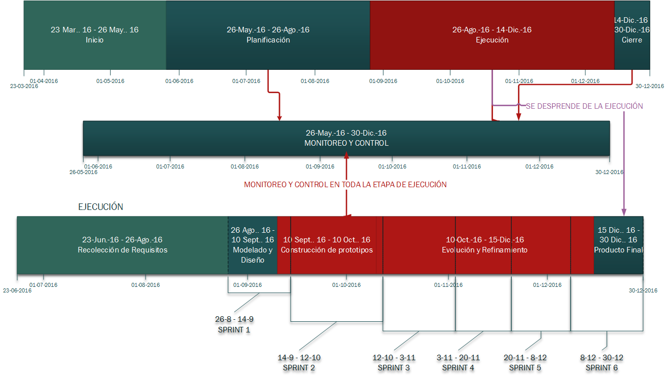

Figura 6-5 Cronograma de proyecto.

Factores Críticos de Éxito

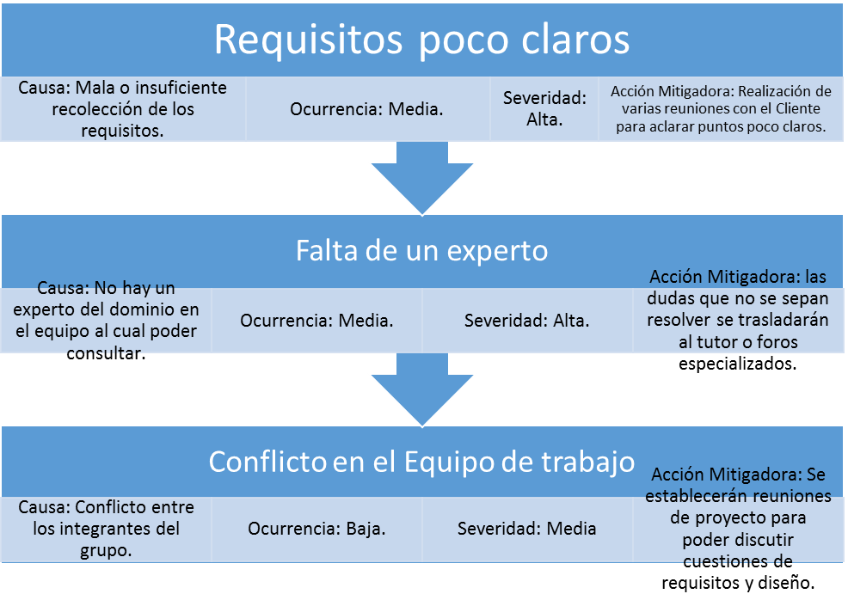

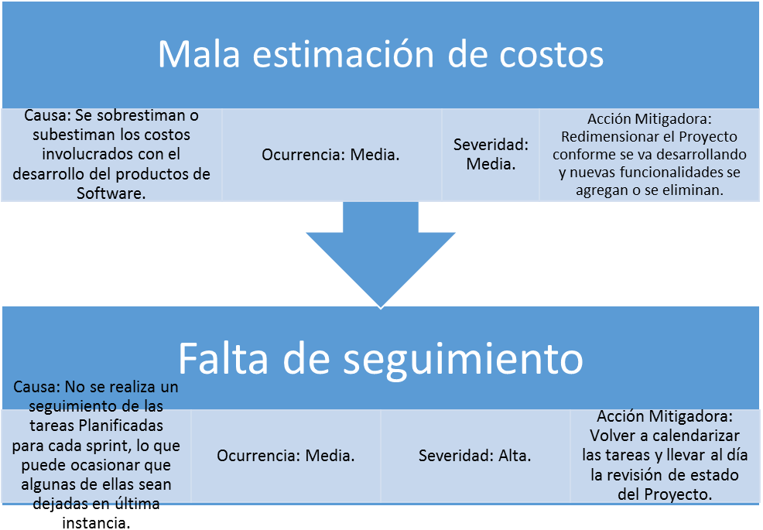

Condiciones Comerciales

Cuantificación de recursos.

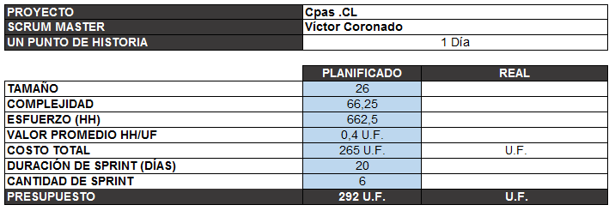

Cantidad de SPRINT y fechas límites.

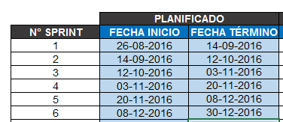

Cuantificación por Casos de Uso.

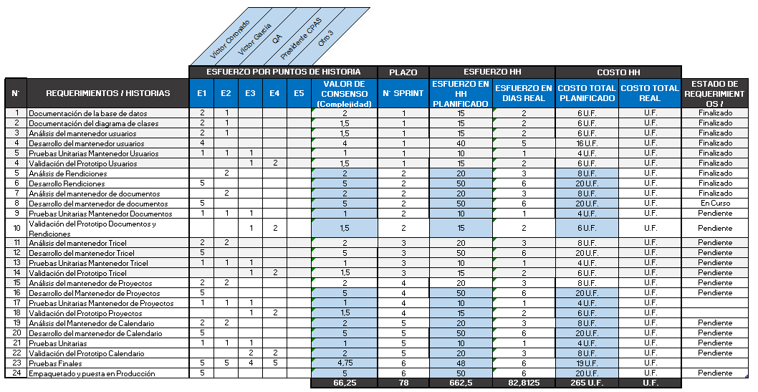

Conclusiones

Con los recursos que actualmente se cuenta, considerando además el amplio mercado potencial a quienes va dirigido el sistema el diseño es prometedor.

Desde el punto de vista operativo es completamente factible y favorable para el proyecto ya que la operación corre por cuenta de terceros.

El desarrollo del Sistema para el apoyo y la transparencia del Centro de Padres del Colegio Santa Elena, permitirán llevar una mejor organización, facilitará las tareas que ellos desempeñan, de tal forma que permitirá cumplir con los objetivos planteados.

Anexos

Incluir toda la información anexa

